Comunicado de prensa – 21 de enero 2026

Lactalis Nutrición Iberia procede a la retirada voluntaria
de productos de la marca Damira

Lactalis Nutrición Iberia está llevando a cabo la retirada voluntaria de varios lotes de leche infantil de la marca Damira, disponibles en farmacias y en la gran distribución, debido a la presencia de cereulida en un ingrediente suministrado por uno de sus proveedores.
Esta retirada se produce tras la alerta emitida por la asociación profesional francesa de nutrición infantil, relativa a la posible presencia de cereulida en un ingrediente (el omega-6 ARA) suministrado por un proveedor internacional y utilizado en la composición de determinadas leches infantiles. La cereulida puede provocar trastornos digestivos (vómitos y diarreas).
Tras recibir esta alerta, y en paralelo con los análisis solicitados al proveedor del ingrediente en cuestión, Lactalis Nutrición Iberia puso inmediatamente en marcha análisis a través de un laboratorio independiente acreditado con el fin de evaluar los productos potencialmente afectados.
Los primeros análisis, realizados tanto en el ingrediente ARA como en el producto final mediante un método internacional normalizado, ofrecieron todos resultados conformes. Posteriormente, la empresa decidió llevar a cabo análisis complementarios sobre el producto reconstituido (es decir, el biberón preparado). Estos últimos análisis, recibidos el 20 de enero, revelaron la presencia de cereulida y han llevado a Lactalis Nutrición Iberia como medida de precaución, a proceder a la retirada voluntaria de los lotes afectados.
Somos plenamente conscientes de que esta información puede generar preocupación entre los padres de niños pequeños. Hasta la fecha, no se ha recibido ninguna reclamación ni notificación vinculada al consumo de estos productos.
Invitamos a los consumidores a consultar la lista de productos y números de lote afectados que figura a continuación. Únicamente estos productos y números de lote están incluidos en esta retirada. Todos los demás productos, así como los demás lotes de estos mismos productos, pueden consumirse con total seguridad.
FOTOS | REF PRODUCTO | NUMERO DE LOTE | FECHA DE CADUCIDAD
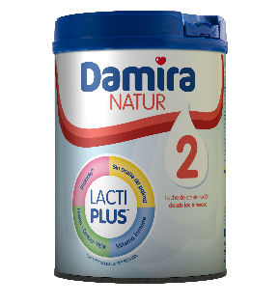 | DAMIRA NATUR 2  800g | 8000003302 | 29/01/2027
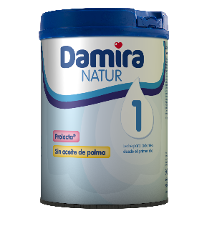 | DAMIRA NATUR 1  800g | 8000003307 | 19/02/2027

Se ha habilitado un número gratuito para atender las consultas de los consumidores e informar de los siguientes pasos:
900 10 23 36
Se solicita a las familias:
- No consumir los productos pertenecientes a los lotes indicados.
- No devolver estos productos al punto de venta.
- Tomar una fotografía clara y legible del número de lote que figura en la base de cada envase afectado, con el fin de permitir la tramitación de su solicitud de compensación, siguiendo las indicaciones específicas del Servicio de Atención al Consumidor habilitado específicamente.
- Desechar los productos afectados.

Si tiene cualquier duda relacionada con la salud de su hijo, le recomendamos ponerse en contacto con un profesional sanitario.
CONTACTO:
Jorge Oliva
Director de Comunicación y Asuntos Públicos
jorge.oliva@es.lactalis.com
Tel. 689 381 234

